RISC-V模拟器报告

519039010338 衡阳

编号：5971

基础要求完成，5级流水线用了4个lock（0|1），分别表示这个进程（IF、ID、EX、MEM、WB等）是否按照顺序传到下一个周期，在每一次进程结束后，将此进程lock设为结束（1），将相邻下一个设为开始（0）；若一个进程的下一个进程未结束或此进程未开始则不可以开始进程。在动态分支预测中若预测失败则将ID进程设置为结束（ID_lock=1）以终止错误指令，流水线主要流程以及3周期模拟如下：

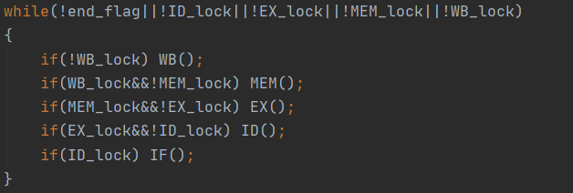

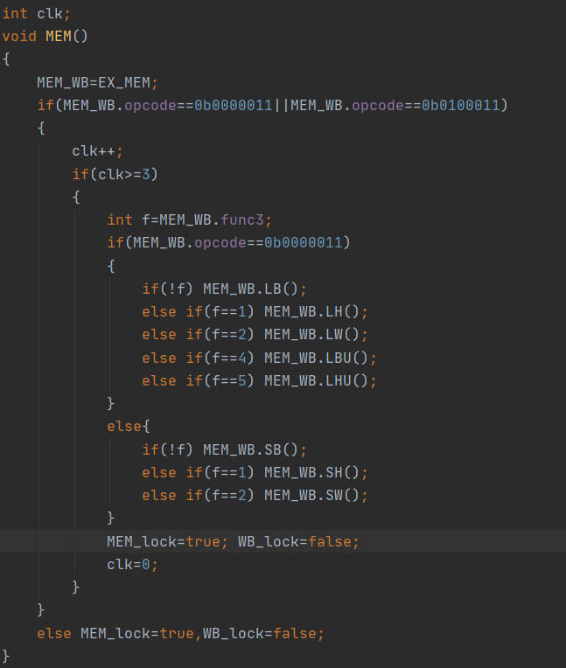

动态分支预测：之前采用的是2级饱和计数器效果不好，然后改为了**两级自适应预测器**（分支历史寄存器大小为2^2），对于条件分支次数超过10000的计算了正确率，其中tak为75%，其余全在80%以上，其中basicopt1、bulgarian、qsort、superloop超过90%。